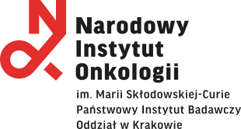

Kraków, dn. 29.10.2021 r.

**Odpowiedź na pytanie do zapytania ofertowego nr ZAOP 19/809/21,**

**dotyczącego dostawy filmów do mammografii cyfrowej na potrzeby**

**Narodowego Instytutu Onkologii im. Marii Skłodowskiej – Curie – Państwowego Instytutu Badawczego Oddziału w Krakowie.**

Narodowy Instytut Onkologii im. Marii Skłodowskiej – Curie Państwowy Instytut Badawczy Oddział w Krakowie, ul. Garncarska 11, 31-115 Kraków, działając jako Zamawiający w przedmiotowym postępowaniu, udziela odpowiedzi na zadane pytanie:

**Pytanie nr 1:**

Ze względu na dni wolne od pracy oraz wypadające w dn. 1 listopada 2021 święto , zwracamy się z uprzejmą prośbą do Zamawiającego o przedłużenie terminu składania ofert do dnia 5 listopada 2021.

**Odpowiedź 1:**

Zamawiający wyraża zgodę.

Równocześnie Zamawiający informuje o zmianie godziny składania ofert.

**Było :**Termin składania ofert:   
3 listopada 2021 r., **godz. 8.00**

**Jest :**Termin składania ofert:  
5 listopada 2021 r., **godz. 13.00**